Началось строительство жилого дома по программе реновации в районе Ивановское
14.09.2022
«В районе Ивановское по адресу улица Молостовых, з/у 18 началось строительство жилого дома для переселения по программе реновации. В настоящее время на площадке идут устройство шпунтового ограждения, разработка котлована, устройство подземной части здания. Ввод в эксплуатацию предусмотрен в 2024 году», - сообщил руководитель Департамента строительства Москвы Рафик Загрутдинов.
Жилой дом будет состоять из двух отдельно стоящих корпусов переменой этажности, возводимых по индивидуальному проекту. Подземная одноуровневая автостоянка разместится под территорией внутреннего дворового пространства.
При внешней отделке зданий будет применена система вентилируемого фасада с использованием фиброцементного бетона и клинкерной плитки. Новостройку выполнят в натуральных природных оттенках: светло-бежевом и коричневом с акцентными графитовыми вставками. На фасадах установят декоративные корзины для кондиционеров.
Всего в здании будет 272 квартиры (однокомнатных – 54 в т.ч. 2 для МГН, двухкомнатных – 186, трёхкомнатных – 32). Две квартиры оборудуют для маломобильных людей. В них увеличат ширину коридоров и дверных проемов, установят специальную сантехнику. Готовая улучшенная отделка в новых квартирах будет полностью соответствовать стандартам реновации, утвержденным постановлением Правительства Москвы. Во всех квартирах предусмотрены остекленные лоджии.
Первые этажи сделают нежилыми – здесь разместятся объекты социального, коммерческого и культурного назначения. В вестибюле жилой части жилого дома будут расположены лифтовой холл, колясочные, помещения дежурного, помещение хранения уборочного инвентаря, зона для размещения почтовых ящиков и технические помещения.
Вход в здание, пол вестибюля и лифтового холла на первых этажах выполнят в один уровень с поверхностью земли – мамы с колясками и маломобильные люди смогут без посторонней помощи попасть в подъезд. Плитка с шероховатой поверхностью у входной группы жилого дома будет препятствовать скольжению в любое время года.
Новостройку оснастят системами охраны входа в здание, контроля и управления доступом, оповещения и управления эвакуацией при пожаре, пожарной сигнализацией, а также видеонаблюдением.
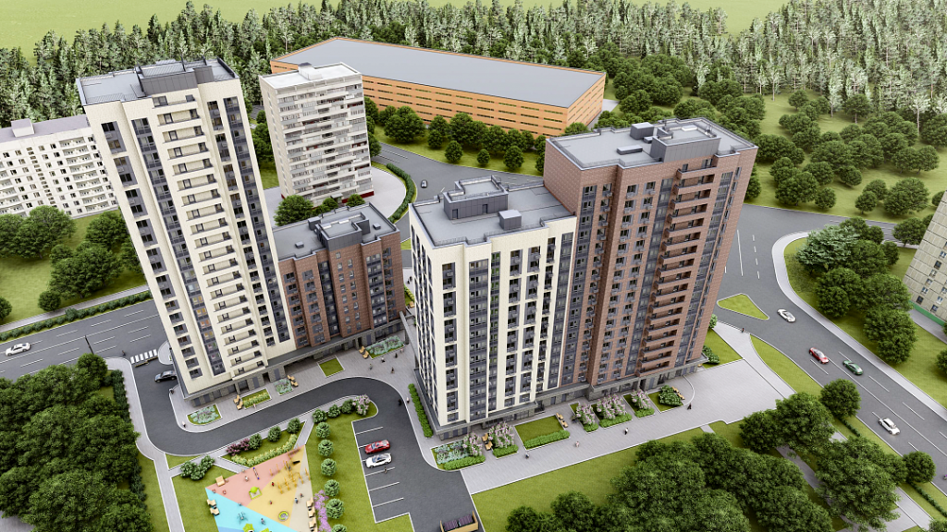
Во дворе оборудуют детскую игровую площадку, спортивную площадку и площадки для отдыха взрослых.
Вся информация о программе реновации - в спецпроекте mos.ru: https://www.mos.ru/city/projects/renovation/.
Подробнее о квартирах и домах по программе реновации: https://www.mos.ru/city/projects/renovation/novie-doma/

Адрес страницы: http://nagatino-sadovniki.mos.ru/renovatsiya-zhilogo-fonda/novosti/detail/11050907.html
Управа района Нагатино-Садовники города Москвы

